单片机

第一章
嵌入式系统的概念及特点

定义：以应用为中心、以计算机技术为基础，软、硬件可剪裁，适合应用系统对功能、可靠性、成本、体积、功耗严格要求的专用计算机系统，用于对其他设备的控制、监视或管理等功能。

嵌入式系统的组成
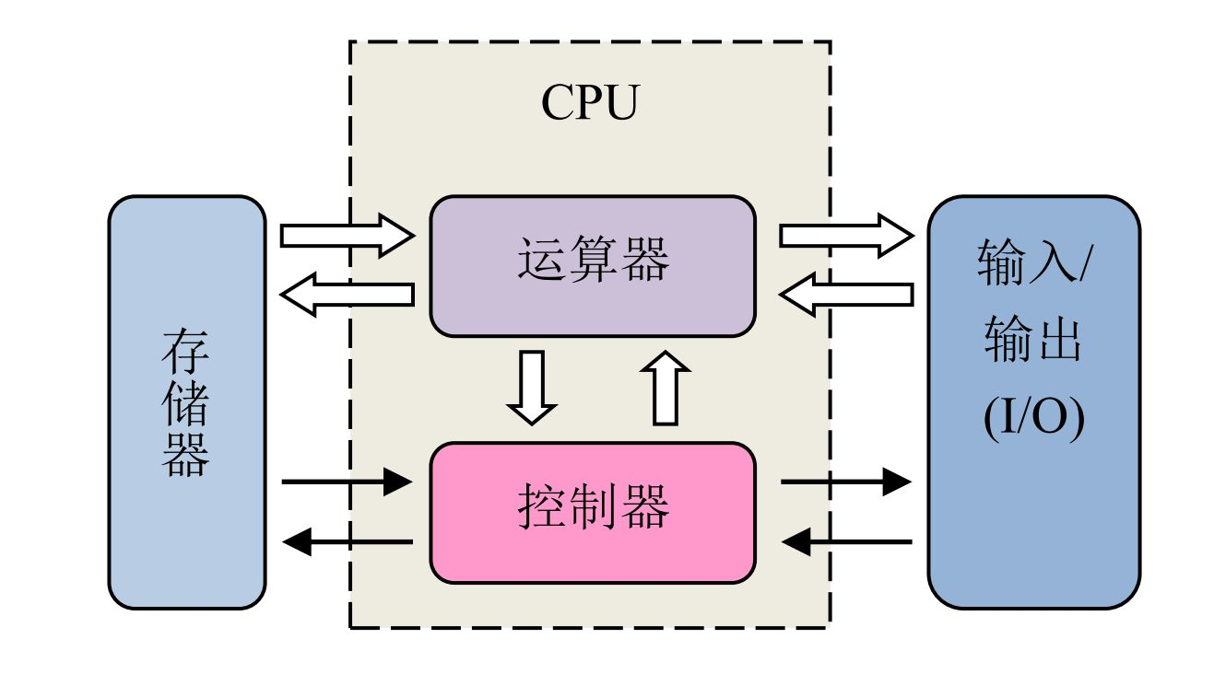

第二章
STM32概述
ST：意法半导体公司
M：Microelectronics的缩写，表示微控制器
32：表示这是一个32位的微处理器芯片，内存4GB，由于部分地址空间要保留给硬件设备、系统内核等使用，所以一般32位系统能识别和使用的内存通常在3GB到3.5GB左右

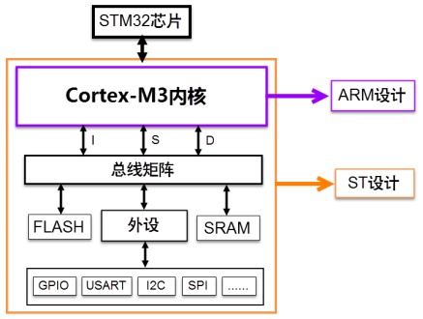
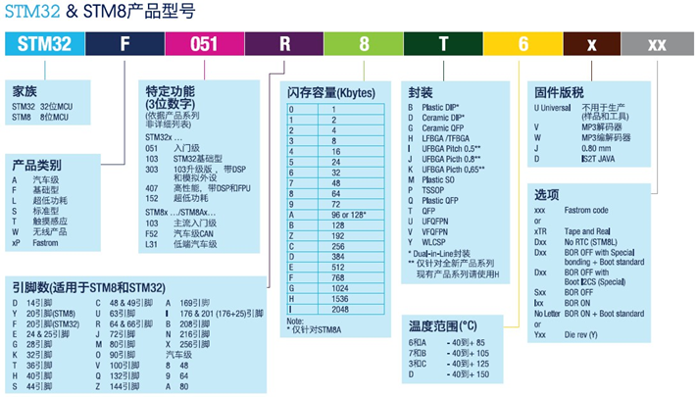

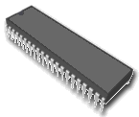
（Plastic）Dual In-line Package
DIP：（塑料）双列直插式封装，适用于中小规模集成电路，引脚数一般不超过100个

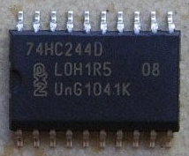
Small Outline Package
SOP：小外型表面贴片封装，广泛应用于10-40个引脚的芯片

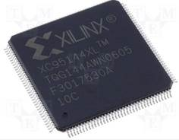
Plastic Quad Flat Package
PQFP：塑料方形扁平封装，管脚很细，一般应用于大规模或超大型集成电路，引脚数一般在100个以上

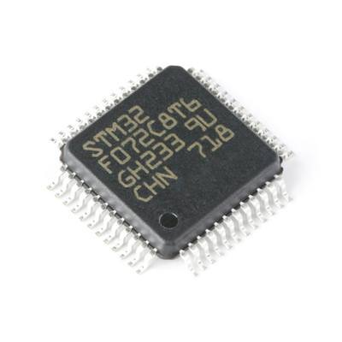
Low-profile Quad Flat Package
LQFP——薄型QFP封装，本体厚度为1.4mm的QFP

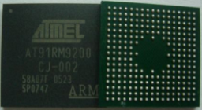
(Plastic)Ball Grid Array
BGA：（塑料）球栅阵列封装，Intel系列的80486和Pentium等CPU多采用这种封装方式

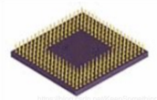
Pin Grid Array Package
PGA：插针网格阵列封装，有专门的PGA插座，插拔方便，常用于CPU的封装

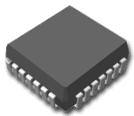
Plastic J-Leaded Chip Carrie
PLCC：塑封方形引脚插入式封装，外形尺寸比DIP封装小得多，必须采用SMT（表面贴装技术）进行焊接

STM32芯片引脚介绍

芯片正面是丝印，STM32F103VET6是芯片型号，芯片四周是引脚，芯片上的小圆点表示第1引脚，然后从1脚起按照逆时针的顺序排列。所有芯片的引脚顺序都是逆时针排列的。

引脚分类 | 引脚说明说明
电源引脚 | (VBAT)、(VDD VSS)、(VDDA VSSA)、(VREF+ VREF-)等
时钟引脚 | 外部高速时钟引脚OSC_IN和OSC_OUT  外部低速时钟引脚OSC32_IN和OSC32_OUT
下载与调试引脚 | 2线的串行调试接口SWD  5线的JTAG调试接口：JTMS、JTCK、JTDI、JTDO、NJTRST
复位模式引脚 | 复位引脚NRST，用于复位信号的输入，该引脚为低电平时使MCU复位
启动模式引脚 | BOOTO、BOOT1,用于设置系统的启动方式
上面5部分IO组成的系统我们也叫做最小系统
GPIO | 普通的元器件接到GPIO, 比如蜂鸣器、LED、按键等元器件用普通的GPIO
 | 专用器件接到专用的总线，比如I2C, SPI, SDIO, FSMC, DCMI这些总线的器件需要接到专用的IO
 | 如果还有剩下的IO, 可根据项目需要引出或者不引出

STM32的最小系统电路

启动模式：决定MCU复位后从哪执行程序
电源电路：为整个电路系统提供所需的供电电压
时钟电路：为MCU提供所需的时钟信号
调试电路：为MCU提供程序下载和调试的接口
复位电路：为MCU提供统一的初始状态

STM32微控制器结构
计算机由运算器、控制器、存储器、输入设备和输出设备 五大部件组成
冯诺依曼体系结构框图
取指令和取操作数通过分时复用的方式在同一总线上传输，优点是易于实现、成本低，缺点是在高速运行时，不能同时取指令和取数据，进而影响系统性能。

哈佛体系结构框图
指令存储器和数据存储器独立编址、独立访问
数据和指令分别存储在两个独立的存储器中
使用两条独立的总线分别与CPU进行信息交换
数据和指令的存储可以同时进行
容易实现指令流水。

第三章

第四章

第五章

中断：在处理器执行程序的过程中，被处理器内部或外部事件所打断，暂停当前程序的执行，转而去执行该事件对应的处理程序的过程。

中断源：引发中断的事件称为中断源

断点：主程序被暂停的位置称为断点

中断服务程序：事件所对应的处理程序称为中断服务程序

中断请求
中断请求是中断源向CPU发出中断请求信号，此时中断控制系统的中断请求寄存器被置位，向CPU请求中断。

中断响应
CPU的中断系统判断中断源的中断请求是否符合中断响应条件，如果符合条件，则暂时中断当前程序并控制程序跳转到中断服务程序。

中断服务
为处理中断而编写的程序称为中断服务程序，是由开发人员针对具体中断所要实现的功能进行设计和编写的，需要由开发人员来实现。

中断返回
CPU退出中断服务程序，返回到中断请求响应之前被中止的位置继续执行主程序。这部分操作同样由硬件来实现，不需要开发人员进行处理。

第六章

